573. Определить коэффициент отражения ρ поверхности, если при энергетической освещенности Е = 120 Вт/м² давление P света на нее оказалось равным 0,5 мкПа.

P = 0.5 мкПа  E=120 Вт/м² | Давление света, падающего нормально на поверхность с коэффициентом отражения ρ, равно 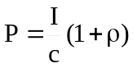, где I – количество энергии, падающей на единицу поверхности за единицу времени, с – скорость света. Поэтому 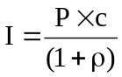.  Освещенность E численно равна I для света падающего нормально, поэтому 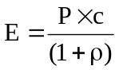. Откуда коэффициент отражения равен 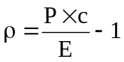.  Подставляем числа. 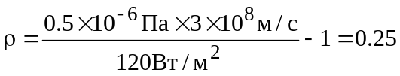.
ρ= ?

